新型压阻式传感器模块
可提供I²C数字信号

克林根堡，2019年1月
在紧凑的空间内进行综合压力测量：威卡（WIKA）推出了提供标准化输出信号的紧凑型MPR-1压阻式传感器模块，扩展了其OEM应用产品系列。

MPR-1传感器模块的直径为19 mm，高度最小为17 mm（取决于过程连接），可集成到各种产品和系统中。定制版本可选择模拟和数字输出信号。带I²C数字信号的版本具有极低的功耗和快速的响应时间（3 ms）。因此，它是电池驱动应用的最佳选择。 此外，温度值可通过I²C信号输出。

MPR-1的标准配置可提供表压、绝压和真空测量范围（从0 ... 0.04 MPa至0 ... 2.5 MPa）。它的测量精度为量程的±0.5％。还可根据客户需求实现更高的精度和其他压力范围。

关键词： MPR-1

威卡（威卡）公司图片：
带标准化输出信号的MPR-1压阻式传感器模块

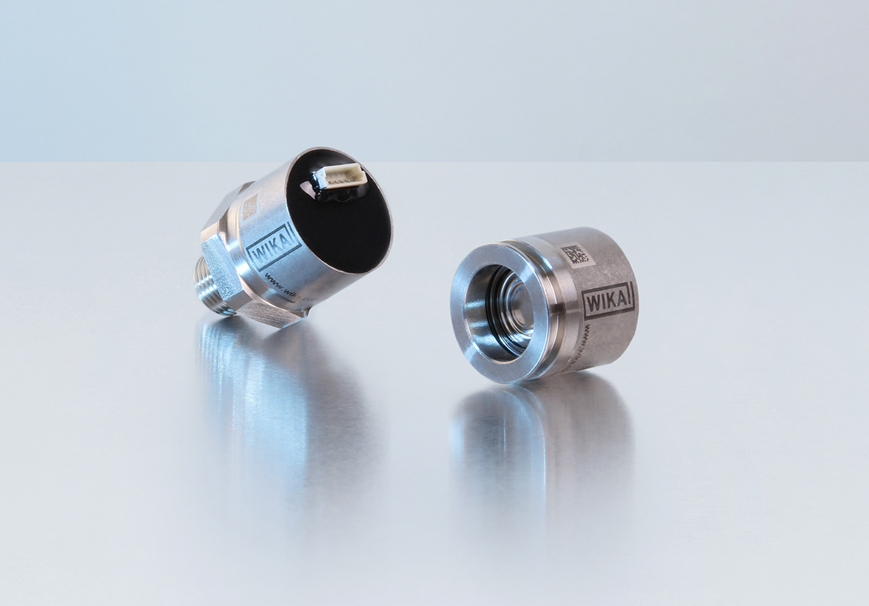

编辑:
WIKA Alexander Wiegand SE & Co. KG
André Habel Nunes
Marketing Services
Alexander-Wiegand-Straße 30
63911 Klingenberg/Germany
Tel. +49 9372 132-8010
Fax: +49 9372 132-8008010
andre.habel-nunes@wika.com
www.wika.cn

威卡（WIKA）新闻 01/2019

